 проект
ДУМА НЕФТЕКУМСКОГО МУНИЦИПАЛЬНОГО ОКРУГА
СТАВРОПОЛЬСКОГО КРАЯ
ВТОРОГО СОЗЫВА

РЕШЕНИЕ

24 октября 2023 г. г. Нефтекумск №

О Положении о Почетной грамоте Нефтекумского муниципального округа
Ставропольского края

В целях поощрительных мер за безупречную и эффективную работу, высокие достижения и выполнение на высоком уровне своих трудовых обязанностей в области экономики, здравоохранения, образования, науки, культуры, искусства, спорта, социальной сферы, государственного и муниципального управления, за укрепление законности и правопорядка, активную политическую, общественную, благотворительную, просветительскую деятельность, а также за иные заслуги перед Нефтекумском районом Ставропольского края,
Дума Нефтекумского муниципального округа Ставропольского края,

РЕШИЛА:

Статья 1

Утвердить Положение о Почетной грамоте Нефтекумского муниципального округа Ставропольского края согласно приложению 1.

Статья 2

Утвердить состав комиссии по рассмотрению представлений и ходатайств к награждению Почетной грамотой Нефтекумского муниципального округа Ставропольского края согласно приложению 2.

Статья 3

Признать утратившими силу решения Думы Нефтекумского городского округа Ставропольского края:
от 4 сентября 2018 года № 231 «О внесении изменений в приложение 2 решения Думы Нефтекумского городского округа Ставропольского края от 26 декабря 2017 года № 71 «О Положении о Почетной грамоте Нефтекумского городского округа Ставропольского края»;
от 27 декабря 2018 года № 290 «О внесении изменений в приложение 2 решения Думы Нефтекумского городского округа Ставропольского края от 26 декабря 2017 года № 71 «О Положении о Почетной грамоте Нефтекумского городского округа Ставропольского края»;
от 19 марта 2019 года № 313 «О внесении изменений в приложение 2 решения Думы Нефтекумского городского округа Ставропольского края от 26 декабря 2017 года № 71 «О Положении о Почетной грамоте Нефтекумского городского округа Ставропольского края»;
от 11 июня 2019 года № 345 «О внесении изменений в решение Думы Нефтекумского городского округа Ставропольского края от 26 декабря 2017 г. № 71 «О Положении о Почетной грамоте Нефтекумского городского округа Ставропольского края».

Статья 4

Контроль за исполнением настоящего решения возложить на постоянную комиссию Думы Нефтекумского муниципального округа Ставропольского края по местному самоуправлению, законотворчеству и правопорядку.

Статья 5

Настоящее решение вступает в силу со дня его официального опубликования.

Председатель Думы
Нефтекумского муниципального округа
Ставропольского края Д.А. Слюсарев

Глава Нефтекумского
муниципального округа
Ставропольского края Д.Н. Сокуренко

Приложение 1
к решению Думы Нефтекумского
муниципального округа Ставропольского края «О Положении о Почетной грамоте
Нефтекумского муниципального округа
Ставропольского края»

ПОЛОЖЕНИЕ
о Почетной грамоте Нефтекумского муниципального
округа Ставропольского края

Статья 1. Общие положения

Почетной грамотой Нефтекумского муниципального округа Ставропольского края (далее - Почетная грамота) награждаются жители Нефтекумского района Ставропольского края, другие граждане Российской Федерации, организации или их коллективы за заслуги в развитии Нефтекумского района Ставропольского края в области экономики, здравоохранения, образования, науки, культуры, искусства, спорта, социальной сферы, государственного и муниципального управления, за укрепление законности и правопорядка, активную политическую, общественную, благотворительную, просветительскую деятельность, а также иные заслуги перед Нефтекумским районом Ставропольского края (далее - Нефтекумский район).

Статья 2. Даты награждение Почетной грамотой

Награждение Почетной грамотой граждан, организаций и учреждений может быть приурочено к государственным и профессиональным праздникам Российской Федерации, юбилейным датам граждан, организаций и учреждений, а также праздничным дням, установленным законодательством Ставропольского края и решениями Думы Нефтекумского муниципального округа Ставропольского края.
Юбилейными датами для граждан следует считать сорокалетие со дня рождения и другие последующие пятилетия.
Юбилейными датами для организаций следует считать десятилетие и другие последующие десятилетия со дня их образования.

Статья 3. Представление к награждению Почетной грамотой

1. Награждение Почетной грамотой осуществляется на основании постановления председателя Думы Нефтекумского муниципального округа Ставропольского края на основании ходатайства о награждении Почетной грамотой и представления к награждению Почетной грамотой.
2. Ходатайство и представление к награждению Почетной грамотой вносится на рассмотрение комиссии по рассмотрению ходатайств и представлений к награждению Почетной грамотой Нефтекумского муниципального округа Ставропольского края:
председателем Думы Нефтекумского муниципального округа Ставропольского края (далее - председатель Думы муниципального округа) или его заместителями, постоянными комиссиями Думы Нефтекумского муниципального округа Ставропольского края, главой Нефтекумского муниципального округа Ставропольского края - руководителей органов местного самоуправления Нефтекумского муниципального округа Ставропольского края, организаций и учреждений независимо от форм собственности, расположенных на территории Нефтекумского района;
председателем Думы Нефтекумского муниципального округа Ставропольского края или его заместителями, постоянными комиссиями Думы Нефтекумского муниципального округа Ставропольского края - депутатов Думы Нефтекумского муниципального округа Ставропольского края, работников аппарата Думы Нефтекумского муниципального округа Ставропольского края;
председателем Контрольно - счетной палаты Нефтекумского муниципального округа Ставропольского края - работников Контрольно-счетной палаты Нефтекумского муниципального округа Ставропольского края;
руководителями отраслевых (функциональных) и территориального подразделений администрации Нефтекумского муниципального округа Ставропольского края - работников отраслевых (функциональных) и территориального подразделений администрации Нефтекумского муниципального округа Ставропольского края;
руководителями организаций и учреждений независимо от форм собственности, осуществляющих свою деятельность на территории Нефтекумского района Ставропольского рая - работников возглавляемых ими организаций и учреждений;
управлением по делам территорий администрации Нефтекумского муниципального округа Ставропольского края, общественными объединениями, территориальными общественными советами Нефтекумского муниципального округа Ставропольского края - жителей Нефтекумского муниципального округа Ставропольского края.

Статья 4. Ходатайство о награждении Почетной грамотой

1. К ходатайству о награждении Почетной грамотой гражданина прилагается представление к награждению Почетной грамотой содержащее следующие сведения:
1) фамилия, имя, отчество (полностью);
2) дата рождения (число, месяц, год);
3) должность (согласно штатному расписанию);
4) полное наименование организации (в соответствии с уставом или положением о ней), ее адрес местонахождения;
5) звание (для военнослужащих);
6) образование;
7) ученая степень, ученое звание;
8) трудовой стаж в одной из сфер деятельности, указанных в статье 1 настоящего Положения;
9) трудовой стаж в организации, инициировавшей награждение Почетной грамотой (не менее трех лет);
10) адрес регистрации (проживания);
11) характеристика с указанием личного вклада гражданина, представляемого к награждению Почетной грамотой, в развитие одной из сфер деятельности, указанных в статье 1 настоящего Положения;
12) сведения о наградах и поощрениях.
2. Ходатайство о награждении Почетной грамотой организации, учреждения и представление к награждению Почетной грамотой содержащее следующие сведения:
1) полное наименование организации (в соответствии с уставом или положением о ней), ее адрес местонахождения;
2) фамилия, имя, отчество, должность руководителя организации (согласно штатному расписанию);
3) информация о вкладе организации или ее коллектива в развитие одной из сфер деятельности, указанных в статье 1 настоящего Положения, и анализ показателей ее работы за последние три года;
4) краткая историческая справка об организации.
3. К ходатайству о награждении Почетной грамотой и представлению коллегиального органа к награждению Почетной грамотой прилагается соответствующее решение указанного органа.
4. Ходатайство о награждении Почетной грамотой заверяется подписью руководителя организации и печатью организации.

Статья 5. Рассмотрение ходатайства и представления к награждению Почетной грамотой

1. Ходатайство о награждении Почетной грамотой (далее - ходатайство) и представление к награждению Почетной грамотой (далее - представление) вносятся председателю Думы муниципального округа за 30 дней до даты предполагаемого награждения.
Ходатайство и представление, оформленные с нарушением установленного настоящим Положением порядка и внесенные с нарушением срока, установленного частью 1 настоящей статьи, к рассмотрению не принимаются.
2. Рассмотрение ходатайства и представления осуществляется по поручению председателя Думы муниципального округа комиссией по рассмотрению ходатайств и представлений к награждению Почетной грамотой Нефтекумского муниципального округа Ставропольского края, утвержденной решением Думы Нефтекумского муниципального округа Ставропольского края (далее - комиссия), для принятия решения о награждении.
Комиссия в течение десяти рабочих дней на заседании комиссии рассматривает представленные ходатайства и представления и принимает решение о награждении Почетной грамотой граждан, организаций и учреждений.
3. При несоответствии представленных ходатайства и представления требованиям, установленным настоящим Положением, комиссия выносит соответствующее решение и ответ заявителю, обратившемуся в Думу Нефтекумского муниципального округа Ставропольского края с ходатайством и представлением о награждении Почетной грамотой и возвращает их заявителю.
4. Ходатайство и представление вместе с протоколом заседания комиссии направляются председателю Думы муниципального округа.

Статья 6. Награждение Почетной грамотой

1. На основании постановления председателя Думы муниципального округа о награждении Почетной грамотой аппарат Думы Нефтекумского муниципального округа Ставропольского края обеспечивает оформление (печатание) Почетной грамоты.
Почетная грамота подписывается председателем Думы муниципального округа и главой Нефтекумского муниципального округа Ставропольского края, заверяется печатью Думы Нефтекумского муниципального округа Ставропольского края и администрации Нефтекумского муниципального округа Ставропольского края.
2. Вручение Почетной грамоты проводится в торжественной обстановке председателем Думы муниципального округа и главой Нефтекумского муниципального округа Ставропольского края или по поручению председателя Думы муниципального округа иным лицом.
Награжденному вручаются Почетная грамота установленного образца (приложение) и ценный подарок.
3. Сведения о награждении Почетной грамотой граждан в установленном порядке вносятся в их трудовую книжку и личное дело.
Сведения о награждении Почетной грамотой публикуется в муниципальных средствах массовой информации, и размещаются на официальном сайте администрации Нефтекумского муниципального округа Ставропольского в сети «Интернет».

Статья 7. Периоды награждения Почетной грамотой

Очередное награждение Почетной грамотой за новые заслуги перед Нефтекумским районом, возможно, не ранее чем через три года после даты предыдущего награждения, за исключением награждения за совершение подвига, проявленные мужество, смелость и отвагу.
Учет и регистрацию награжденных Почетной грамотой осуществляет аппарат Думы Нефтекумского муниципального округа Ставропольского.
Статья 8. Финансирование награждения Почетной грамотой

Реализация настоящего Положения осуществляется за счет средств, предусмотренных в бюджете Нефтекумского муниципального округа Ставропольского края на очередной финансовый год и плановый период.

Приложение
к Положению о Почетной грамоте Нефтекумского
муниципального округа Ставропольского края

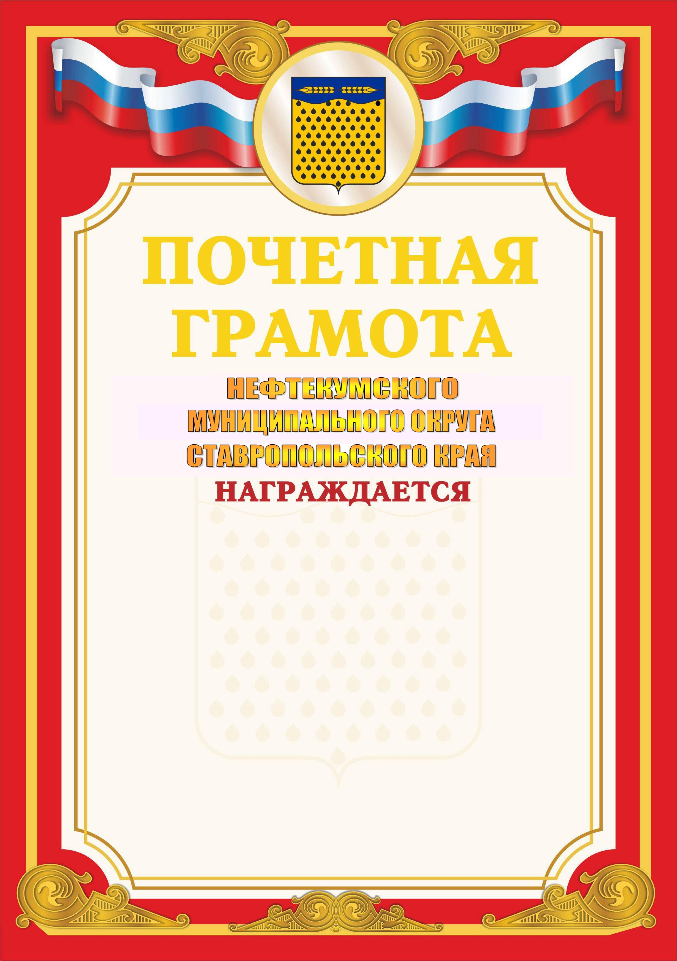
Приложение 2
к решению Думы Нефтекумского
муниципального округа Ставропольского края
«О Положении о Почетной грамоте
Нефтекумского муниципального округа
Ставропольского края»

СОСТАВ
комиссии по рассмотрению ходатайства и представления к награждению Почетной грамотой Нефтекумского муниципального округа Ставропольского края

Слюсарев Д.А., председатель Думы Нефтекумского муниципального округа Ставропольского края, председатель комиссии;
Колесникова И.А., председатель постоянной комиссии мандатной и по депутатской этике, по социальным вопросам, работе с общественными организациями, по молодежной политике, медицине, образованию, культуре и спорту Думы Нефтекумского муниципального округа Ставропольского края, заместитель председателя комиссии;
Сапрыкина М.А., управляющая делами Думы Нефтекумского муниципального округа Ставропольского края, секретарь комиссии

Члены комиссии:
Абдулнасыров Р.К., председатель постоянной комиссии по местному самоуправлению, законотворчеству и правопорядку Думы Нефтекумского муниципального округа Ставропольского края;
Кульниязов Р.Д., председатель постоянной комиссии по бюджету, экономической политике, налогам, собственности и инвестициям Думы Нефтекумского муниципального округа Ставропольского края;
Шерпеев А.З., председатель постоянной комиссии по развитию сельского хозяйства, градостроительству, продовольствию и природопользованию, промышленности, транспорту, связи и жилищно-коммунальному хозяйству Думы Нефтекумского муниципального округа Ставропольского края

